|  |  |  |
| --- | --- | --- |
| **Please list all names of group members:**  (Surname, first name)  1. Ahn, Hyun  2. Hur, Wook  3. Joo, Haneum | 4.  5.  6.  **10**  7.  **GROUP NUMBER:** | |
| **MSc in:**  Mathematical Trading and Finance | | |
| **Module Code:**  SMM272 | | |
| **Module Title:**  Risk Analysis | | |
| **Lecturer:**  Gianluca Fusai | | **Submission Date:**  13/March/2025 |
| **Declaration:**  By submitting this work, we declare that this work is entirely our own except those parts duly identified and referenced in my submission. It complies with any specified word limits and the requirements and regulations detailed in the coursework instructions and any other relevant programme and module documentation. In submitting this work we acknowledge that we have read and understood the regulations and code regarding academic misconduct, including that relating to plagiarism, as specified in the Programme Handbook. We also acknowledge that this work will be subject to a variety of checks for academic misconduct.  We acknowledge that work submitted late without a granted extension will be subject to penalties, as outlined in the Programme Handbook. Penalties will be applied for a maximum of five days lateness, after which a mark of zero will be awarded. | | |
| **Marker’s Comments (if not being marked on-line):** | | |

**%**

**Deduction for Late Submission: Final Mark:**

0.Information About Coursework Conduction

1. 본 Report 파일은 2025년 Risk Analysis 과목의 첫 번째 Group Coursework를 수행한 내용을 다룬다.
2. 본 작업에 사용된 데이터는 Yahoo Finance에서 파이썬 코드를 통해 수집한 데이터이며, 데이터 중간에 발생한 오류는 직접 검색하여 수정하였다.
3. Group Coursework Instructions에 명시된 대로 AAPL, MSFT, IBM, Nvidia, Alpahbet,

Amazon for the period spanning January 1, 2014, to December 31, 2024 를 사용하였으며, 해당 파일을 big_6_adj_closing_prices.xlsx라는 파일명으로 저장하여 본 작업에 사용하였다.

1. 해당 자료를 과제에 지시사항에 따라 수행하는데에는 Matlab이 사용되었으며, 모든 작업은 2024a 버전에서 수행되었다.

1.Introduction

본 보고서는 다양한 방법론을 사용하여 주식과 채권의 위험을 측정하고 분석한 결과를 다룬다. 특히 Q1 (VaR Modelling), Q2 (Risk Parity Portfolio), Q3 (VaR of a Bond)에 집중하여 분석을 진행하였다. 데이터는 2014년 1월 1일부터 2023년 12월 31일까지 Yahoo Finance에서 수집한 주가 데이터를 사용했으며, 포트폴리오는 AAPL, MSFT, IBM, Nvidia, Alphabet, Amazon의 6종목으로 구성되었다. 모든 수익률 계산은 로그 수익률을 사용하였으며, 월 단위 집계의 어려움을 고려해 영업일 기준 6개월(약 120영업일) rolling window를 적용하여 VaR를 산출하였다.

2.Q1 - VAR MODELLING

2-1. 데이터에 대한 기본적인 통계 분석

Group Coursework Instructions에 따라 수집된 주식 종목은 AAPL, MSFT, IBM, Nvidia, Alpahbet, Amazon으로 총 6종목이며, 이 종목들의 주가를 각각 min-max scaling해보면 다음과 같다.

<6종목 각각의 주가를 min-max scaling해서 하나의 그래프에 6개의 줄그래프를 그리는 차트>

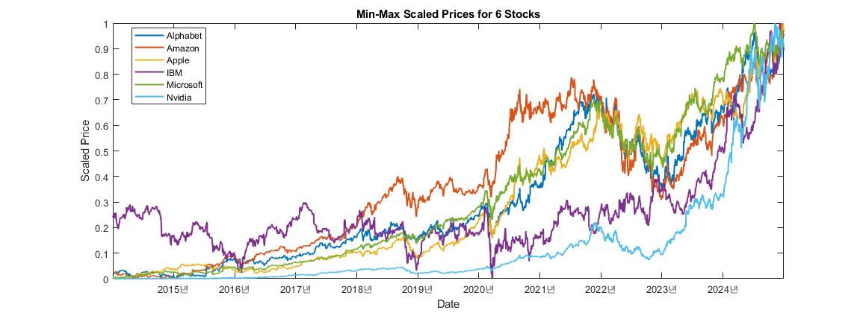

이 그래프를 그리는 이유는 이후에 Risk analysis에 사용될 척도들은 대부분 공분산과 깊은 연관성을 가지고 있고, Scaling된 6개 주식의 주가 데이터를 통해 Risk analysis의 흐름을 미리 파악하기 위해서이다. 6개 종목이 같은 계열의 산업군에 속해있다 평가받음에도 회사별 기술발전/상황별 대처에 따른 firm specific risk가 크기에 주가의 움직임의 유사성이 다소 떨어지는 걸 볼 수 있으며, 이는 이후 이루어질 각종 작업에 따른 risk감소 효과가 이론적으로 시사되는 정도일 수 있다는 것을 의미한다.

우리는 Instructions에 따라 해당 6개 종목에 대한 Equally weighted portfolio를 구축하였다. 각 종목의 로그수익률을 도출한뒤, 매 시점마다 동일한 비율로 해당 수익률을 합쳐서 도출해낸 것이다. 이 과정에서 우리는 1)거래비용 문제를 고려하지 않았으며, 2)영업일만을 시점으로 고려하여서 수익률을 구하였다. 즉, 영업일인 금요일~영업일인 월요일 사이의 수익률은 하나의 “시점”의 수익률로 정의되었으며, 그 사이에 Equally Weight를 위해 리밸런싱이 이뤄짐에 대한 거래비용은 여기서 고려하지 않았다. 이렇게 도출된 기간동안의 단순 수익률을 시각화하면 다음과 같다.

<초기값1부터 시작하는 누적수익률 그래프 1개, 시점별 수익률을 표현한 막대그래프1개 추가>

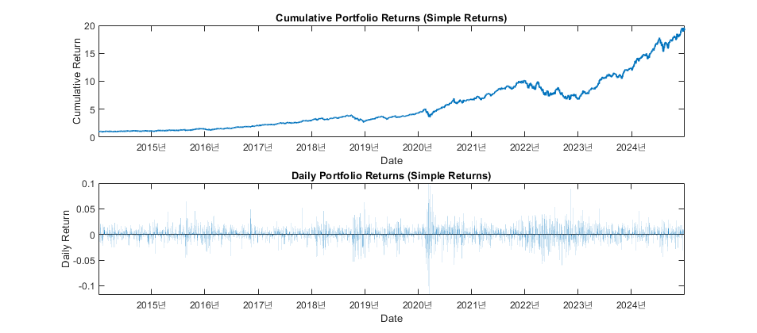

2-2. normality에 대한 검정

해당 수익률 값을 히스토그램으로 표현하면 다음과 같다.

<수익률 값들 구간별 히스토그램 1개 추가>

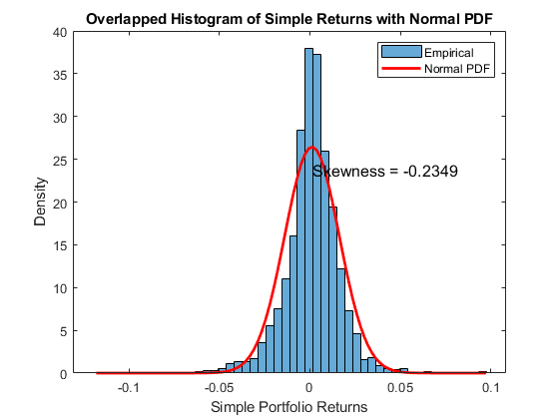

통상적으로 알려진 단순 수익률의 히스토그램 분포와 달리, 본 포트폴리오의 왜도는 처음부터 음의 값을 띄고 있다. 이는 달리 말하면 주어진 기간 내에서 극단적인 음의 수익률(=손실)이 통계적으로 의미있는 만큼 많이 발생한 것으로 해석가능하다. 그럼에도 불구하고, 이후 Risk 팩터(VaR, Expected Shortfall)를 계산할 때의 편의성을 고려해서 로그수익률로 변환하여 다룬다. 아래 나타난 것 처럼, 로그 수익률의 경우 왜도가 더 낮아진 걸 확인할 수 있다.

<로그수익률 값들 구간별 히스토그램 추가, 평균/표준편차가 똑 같은 정규분포 선그래프 overlapping으로 넣어줘야 함>

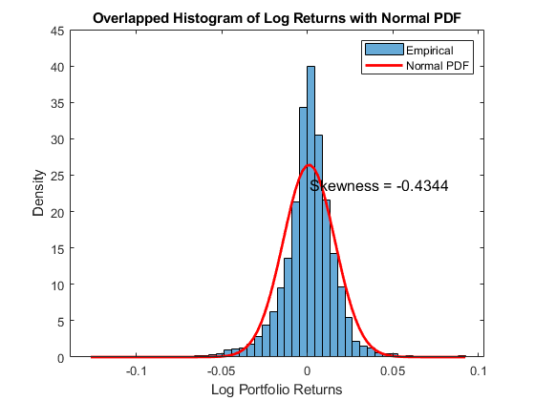

로그수익률로 변환되면서 왜도가 낮아졌으므로, 데이터의 정규성(normality)에 대한 추가적인 확인이 필요하다 판단되어서 QQ plot을 사용하였다.

<로그수익률에 대한 QQ plot>

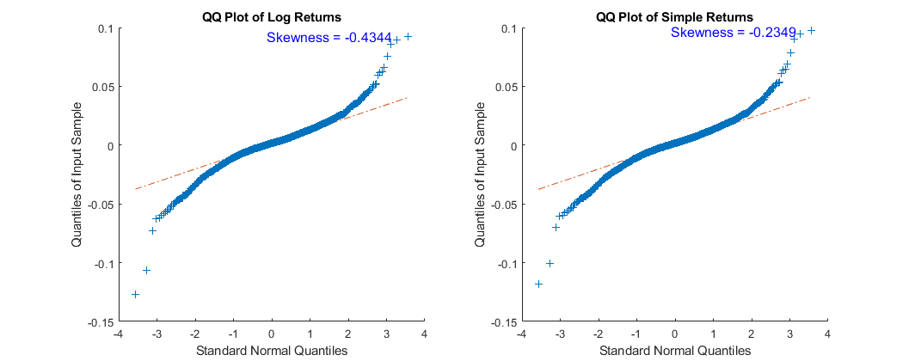

로그 수익률의 정규성을 확인하기 위해 QQ plot을 분석한 결과, 점들이 기준선을 따라 직선 형태를 보이는 대신 **왼쪽 아래와 오른쪽 위로 휘어진 S자 형태**를 나타내는 것을 확인했다. 이는 로그 수익률의 경험적 분포가 이론적인 정규 분포와 비교했을 때 **꼬리 부분이 더 두껍거나 왜도가 더 크다**는 것을 시사한다. 다시 말해, **예상보다 극단적인 손실 또는 수익이 더 자주 발생**하거나, **분포가 비대칭적인 형태**를 보일 가능성이 있다는 의미입니다. 이러한 결과는 로그 수익률이 정규 분포를 따른다는 가정이 현실 데이터에서는 충족되지 않을 수 있음을 보여줍니다. 이러한 deviation은 정규분포의 CDF와 실제 로그수익률의 CDF를 비교한 다음 그래프에서도 확인할 수 있습니다.

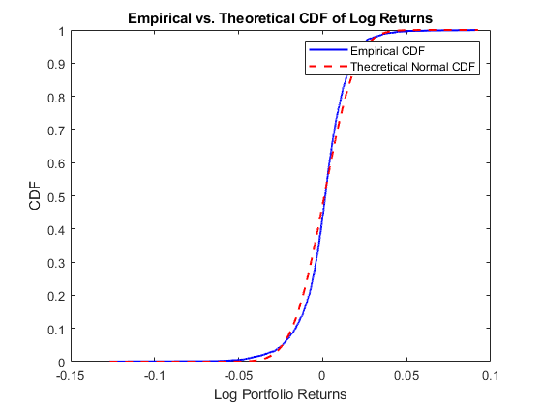

즉, 그래프를 통해 normality에 대한 deviation이 있다는 건 확인되었으니, 통계적 검정을 통해 이러한 deviation이 귀무가설을 기각할 수준인지를 확인해야 합니다. 로그 수익률의 정규성 왜도와 첨도의 관점에서 통계적으로 검증하기 위해 Jarque-Bera 검정과 Kolmogorov-Smirnov 검정을 실시했습니다.

**Jarque-Bera 검정 결과, 검정 통계량은 3874.6928이며, p-value는 0.0010으로 나타났습니다.** **매우 낮은 p-value를 띄므로** 정규 분포와 통계적으로 유의미하게 다른 형태를 보인다고 해석할 수 있습니다.

**Kolmogorov-Smirnov 검정 결과, 검정 통계량은 0.0800이며, p-value는 0.0000으로 나타났습니다.** Kolmogorov-Smirnov 검정은 경험적 누적 분포 함수(ECDF)가 특정 이론적 분포의 누적 분포 함수(CDF)와 유의미하게 다른지 검정하는 비모수적 방법입니다. **p-value가 매우 낮다는 것은 경험적 분포가 정규 분포와 통계적으로 매우 큰 차이를 보인다 해석됩니다**.

종합적으로 볼 때, **해당 로그 수익률은 통계적으로 유의미한 수준에서 정규 분포를 따르지 않습니다.** 이는 앞서 QQ plot 분석에서 확인된 바와 같이, 로그 수익률 분포가 정규 분포와는 다른 왜도나 첨도 특성을 가지고 있을 가능성을 시사합니다. 10년간의 daily 수익률 데이터라는 점에서 데이터 size를 통한 검정결과 부정도 불가능합니다.

앞선 분석을 통해 로그 수익률이 정규 분포를 따르지 않는다는 사실을 확인했습니다. **그럼에도 불구하고, 본 보고서에서는 로그 수익률에 대한 자기상관(autocorrelation) 분석을 추가적으로 수행했습니다.** 왜냐면 **수익률 데이터의 정규성 위배와 자기상관의 존재는 서로 독립적인 개념**이기 때문이다.

수익률이 정규 분포를 따르지 않는다고 해서 자기상관이 반드시 존재하지 않는 것은 아니며, 반대로 정규성을 벗어난 데이터에서도 시간적인 의존성이 나타나지 않을 수 있습니다 . **실제로 금융 시계열 데이터는 비정규성과 자기상관을 동시에 나타내는 경우가 빈번**합니다.

**자기상관 분석은 특히 변동성 추정 및 위험 관리 모델 적용에 중요한 의미**를 갖습니다 . 많은 위험 관리 모델에서 다기간(multi-period) 변동성을 추정하기 위해 사용되는 **제곱근 법칙(square-root rule)은 수익률에 자기상관이 없다는 가정 하에 성립**합니다. 따라서, 로그 수익률에 자기상관이 존재한다면 제곱근 법칙을 적용한 변동성 추정은 부정확해질 수 있으며, 이는 **VaR(Value at Risk)이나 Expected Shortfall과 같은 주요 위험 측정 지표의 신뢰성을 저하**시키는 원인이 됩니다.

더 나아가, **자기상관의 존재 여부는 VaR 및 Expected Shortfall과 같은 위험 측정치를 계산하기 위한 적절한 모델을 선택하는 데 중요한 기준**을 제공합니다. 일부 파라미터 방식은 특정 분포를 가정하지만, 비모수적 방식은 과거 데이터를 직접 활용합니다. 수익률의 시간적 의존성은 이러한 모델들의 예측력에 영향을 미치므로, 자기상관 분석을 통해 데이터의 특성을 정확히 파악하는 것이 선행되어야 합니다.

결론적으로, 본 보고서에서 수행된 자기상관 분석은 **이미 확인된 로그 수익률의 비정규성에도 불구하고, 변동성 추정의 정확성을 확보하고, 적절한 위험 관리 모델을 선택하며, 수익률 데이터의 동적인 특성을 이해하기 위해 필수적인 과정**입니다. 자기상관 분석을 통해 얻어진 결과는 향후 위험 측정 및 관리 전략 수립에 중요한 정보를 제공할 것입니다.

2-3. Serial Dependency에 대한 검정

본 보고서에서는 로그 수익률의 시간적 의존성을 분석하기 위해 MATLAB 라이브러리의 autocorr 함수를 활용하여 **Ljung-Box 검정 기반의 자기상관 함수(ACF)**를 추정하였습니다. 분석 대상은 **로그 수익률, 로그 수익률의 절댓값, 그리고 로그 수익률의 제곱값**입니다.

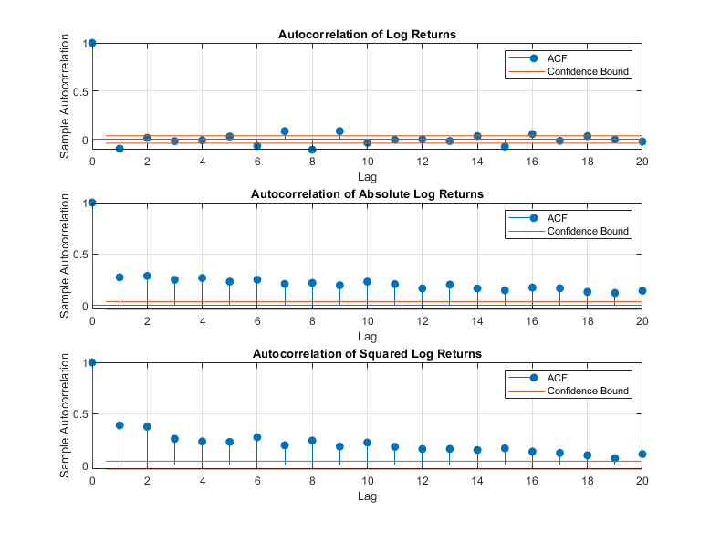

분석 결과, **로그 수익률 자체에 대한 ACF는 대부분 신뢰 구간(confidence bound) 근처에 머무르는 것으로 나타났습니다.** 이는 **로그 수익률의 선형적인 의존성, 즉 과거의 수익률이 현재의 수익률 방향을 예측하는 데 유의미한 정보를 제공하지 못한다는 실증적 증거와 일치**합니다1 .... 다시 말해, **과거의 수익률이 양(+)이었다고 해서 현재의 수익률이 양(+)일 가능성이 더 높거나, 음(-)이었다고 해서 음(-)일 가능성이 더 높다고 단정하기 어렵다**는 것입니다. 이는 금융 시장의 효율성 가설과도 부합하는 결과입니다.

반면, **로그 수익률의 절댓값과 제곱값에 대한 ACF 분석 결과는 상이한 양상**을 보였습니다. 이들 ACF는 **0이 아닌 특정 시차(lag)에서 유의미하게 신뢰 구간을 벗어나는 결과**를 나타냈습니다. 이는 **로그 수익률의 변동성, 즉 수치적 리스크의 관점에서는 시간적인 지속성 또는 군집화(clustering) 현상이 존재**한다는 것을 시사합니다. 구체적으로, **과거에 수익률의 변동성이 컸다면(절댓값 또는 제곱값이 컸다면), 현재 또는 가까운 미래에도 변동성이 클 가능성이 높고, 반대로 과거에 변동성이 작았다면 현재 또는 가까운 미래에도 변동성이 작을 가능성이 높다**는 것입니다.

이러한 결과는 금융 시계열 데이터의 "변동성 군집(volatility clustering)"이라는 잘 알려진 특징을 뒷받침합니다. 이는 수익률 자체는 예측하기 어려울지라도, 수익률의 크기 또는 변동성은 일정 기간 동안 유사한 수준을 유지하려는 경향을 보인다는 것입니다.

결론적으로, 본 자기상관 분석 결과는 다음과 같은 중요한 시사점을 제공합니다. **로그 수익률의 방향성은 무작위적일 수 있지만, 그 변동성의 크기는 시간적인 의존성을 갖는다는 것입니다.** 이는 향후 위험 관리 모델, 특히 변동성을 예측하는 모델(예: GARCH 모델)을 구축하거나 VaR, Expected Shortfall과 같은 위험 측정치를 산출할 때 **수익률 자체뿐만 아니라 그 변동성의 동적인 특성을 고려해야 함**을 강조합니다. 제곱근 법칙과 같이 수익률의 독립성을 가정하는 단순한 변동성 추정 방법은 이러한 변동성 군집 현상을 제대로 반영하지 못할 수 있으며, 이는 위험 측정의 부정확성을 초래할 수 있습니다. 따라서, 보다 정교한 위험 관리 및 예측을 위해서는 변동성의 시간적 의존성을 고려하는 모델의 적용이 필요합니다.

2-4.Estimating VaR using four method

Group Coursework Instructions에 따라 6개월의 window size에 따른 Value at Risk(VaR)계산을 수행하였다. 원본 데이터가 영업일 단위로 기록된 데이터인만큼 월 단위로 집계하는 것이 현실적으로 불가능함. 이를 해결하기 위해 1달 평균 영업일인 20일*6=120영업일의 데이터를 window size로 하여 VaR를 도출하였다. 6개월의 window size를 감안하여 실제 VaR값은 July 1st 2014 부터 산출되며, confidence level은 90%와 99%를 사용함. 이는 모델링 결과를 통해 비춰볼 때, 이후 로그 수익률은 90%(또는 99%) 확률로 도출된 VaR 보다 높은 값을 가짐을 의미함.

**각 VaR 방법론별 설명**

**Non-parametric Historical Simulation (HS):**

* + **수식:** VaRHS=−prctile(returnData,α×100)

여기서 α=1−confLevel

* + **설명:**
    - HS 방법은 과거의 수익률 데이터를 그대로 사용하여, 하위 α×100\alpha \times 100α×100 퍼센타일에 해당하는 수익률을 VaR로 추정합니다.
    - 예를 들어, 신뢰수준이 90%이면 α=0.10\alpha = 0.10α=0.10이고, 과거 데이터 중 하위 10%에 해당하는 값의 절대값을 VaR로 산출합니다.
  + **파라미터 설정 이유:**
    - 과거 데이터를 그대로 사용하기 때문에 모델 가정이 필요 없으며, 비모수적 방법으로 시장의 극단적 상황을 반영할 수 있습니다.

**Parametric Gaussian VaR (Gaussian):**

* + **수식:** VaRGaussian=−(μ+σz)

여기서 μ 는 수익률의 평균, σ 는 표준편차, z=norminv(α) 는 α 백분위에 해당하는 정규분포의 z-값입니다.

* + **설명:**
    - Gaussian VaR는 수익률이 정규분포를 따른다는 가정 하에 평균과 표준편차를 사용해 VaR를 계산합니다.
    - α\alphaα는 신뢰수준에 따른 위반 확률로, 예를 들어 90% 신뢰수준이면 zzz는 10% 확률에 해당하는 z-값(대략 -1.28)을 사용합니다.
  + **파라미터 설정 이유:**
    - 정규분포 가정은 계산이 간단하고, 평균과 표준편차만으로 위험을 평가할 수 있으므로 금융실무에서 널리 사용됩니다.
    - 단, 실제 금융 데이터는 꼬리가 두껍기 때문에 보수적이지 않을 수 있습니다.

**Modified Historical Simulation (MHS) using EWMA weighting:**

* + **수식:**
    - MHS는 기본 HS와 달리, 각 과거 수익률에 가중치를 부여합니다.
    - 가중치는 지수 감쇠 방식을 사용하여 최근 데이터에 더 높은 가중치를 주며, 다음과 같이 계산됩니다. wi=λ(T−i)∑j=1Tλ(T−j)

여기서 TTT는 데이터 길이, λ 는 감쇠 인자(여기서는 0.94)가 사용됩니다.

* + - 정렬된 수익률에 대해 가중치 누적합을 계산한 뒤, 누적합이 α 이상이 되는 첫 번째 값의 절대값을 VaR로 사용합니다.
  + **설명:**
    - 이 방법은 최근 시장 상황이 미래에 더 큰 영향을 미칠 것이라는 가정을 반영합니다.
    - 과거 수익률에 동일 가중치(HS) 대신, 시간에 따라 가중치가 감소하도록 하여 보다 동적인 위험 추정을 가능하게 합니다.
  + **파라미터 설정 이유:**
    - λ\lambdaλ (감쇠 인자)는 0.94로 설정되었는데, 이는 금융실무에서 일반적으로 사용되는 값으로, 최근 데이터에 더 큰 중요도를 부여하기 위함입니다.

**Monte Carlo VaR**

* + **수식:** VaRMonteCarlo = -분위수(시뮬레이션된 포트폴리오 손익, 1-α)

여기서 α는 신뢰 수준이며, 예를 들어 90% 신뢰 수준이면 1-α는 10%입니다

분위수(시뮬레이션된 포트폴리오 손익, 1-α)는 Monte Carlo 시뮬레이션을 통해 얻어진 포트폴리오 손익 분포에서 하위 (1-α)%에 해당하는 값입니다.

VaR 값은 일반적으로 손실을 나타내므로 음수 부호(-)를 붙여 표현합니다.

* + **설명:**
    - Monte Carlo VaR는 미래의 잠재적인 시장 움직임을 다양한 시나리오로 시뮬레이션하여 포트폴리오의 손익 분포를 생성하고, 이 분포를 기반으로 특정 신뢰 수준에서 발생할 수 있는 최대 손실 금액을 추정하는 방법입니다.
  + **파라미터 설정 이유:**
    - 데이터에 대한 정규성의 전제가 없이도 구현 가능한 VaR이라는 점에서, 현재 데이터 상황에 가장 적합하다 판단하여 적용하였습니다.
    - 시뮬레이션 횟수를 통해 정확도와 시간복잡도의 균형을 맞출 수 있다는 점에서도 의미있다 생각됩니다.

이러한 방법론들로 도출된 각 방법론별 confidence level에 따른 VaR값 변화는 다음과 같다.

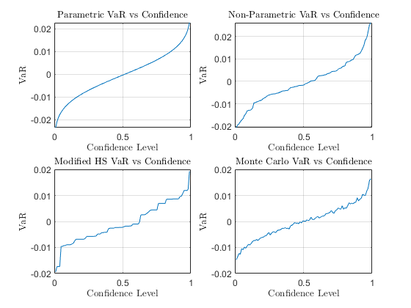

정규분포를 가정하고 VaR값을 산출하는 Parametric VaR에서 confidence Leveld의 변화에 따른 VaR값의 변화가 가장 부드럽게 이뤄지는 반면, 다른 방법론들은 그렇지 않다는 걸 확인할 수 있다. Non-parametric VaR의 경우 과거 데이터에 기반한 Histogram에서 VaR값을 계산하기 때문에 특정 confidence level 구간에서 VaR값의 도약이 일어나는걸 확인할 수 있다. 이러한 경향은 Histogram내의 값이 상대적으로 적은 수의 데이터에 가중치가 부여되는 Modified HS에서 더 크게 나타난다. 몬테카를로 VaR 방법론의 경우 기본적으로 많은 횟수에 기반하여 VaR를 산출한다는 점에서 Parametric한 방법과의 유사성을 지니기에 confidence level 커브가 parametric 방법론과 유사하지만, 여전히 시뮬레이션의 횟수제한이 있기에 약간의 노이즈가 추가된 것을 볼 수 있다. 이러한 노이즈는 사용된 몬테카를로 시뮬레이션의 횟수를 늘릴수록 줄어들 것으로 유추된다.

Confidence 90%일 때 시간의 흐름에 따른 VaR값을 각 방법론별로 나타내면 다음과 같다.

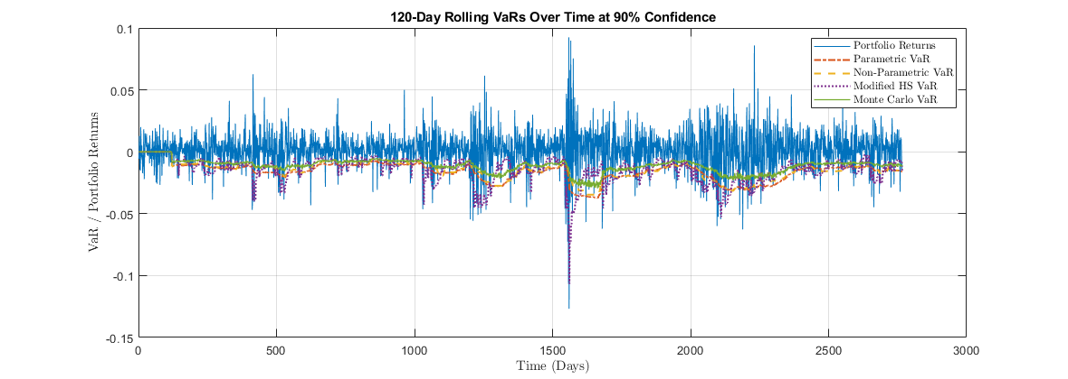

극단적인 return값이 관찰된 부분을 집중적으로 살펴보면, MHS-parametric-non-parametric-Monte Carlo 순으로 극단적인 Return값에 따른 VaR값의 상응하는 값 조정이 있는 것을 확인할 수 있다. MHS의 경우 최근 시점의 데이터에 감쇄인자를 넣어서 중요하게 반영하기 때문에 이런 현상이 나타나는 것으로 보이며, monte carlo VaR 방법론의 경우 역으로 순수히 통계값에 기반한 시뮬레이션 값을 사용하기에 가장 반영을 덜 하는 것을 파악할 수 있다. 예상과 다른 부분은 parametric 방법론이 non-parametric 한 방법론보다 직전시점의 return값의 스파이크를 더 잘 반영하여 VaR값을 유연하게 산출한다는 점인데, 이는 두 가지 해석이 가능하다 : non-parametric VaR 를 계산하는 입장에서 “얼마나 최근에”return spike가 발생했는지를 반영할 방법이 없을 뿐더러, 반영한다 해도 전체 데이터 상에서 극단값으로 여겨지기 때문에 서열변수적인 개념이 반영된 해당 방법론에서는 직후시점의 vaR값에 큰 영향을 줄 수 없다.

2-5. VaR Violation analysis

각 방법론(HS, Gaussian, Modified HS, Monte Carlo VaR) 별로 6개월 롤링 윈도우 내에서 추정된 VaR값과 실제 포트폴리오 수익률을 비교하여, 위반(실제 손실이 VaR 예측치보다 큰 경우) 횟수를 산출하는 방법으로 VaR Violation을 파악한다.

우선, 각 방법론별 단순 Violation 횟수를 파악하면 다음과 같다. 19년도를 기점으로 시점을 나눈 이유는 두 가지이다 ; 전체 데이터 기간의 중간포인트라는 점, 그리고 20년도의 코로나를 기점으로 금융시장의 regime 자체가 바뀌었을 확률이 놓기에, 리스크 분석을 함에 있어서도 따로 놓고 일관성을 테스트해볼 필요가 있다는 점.

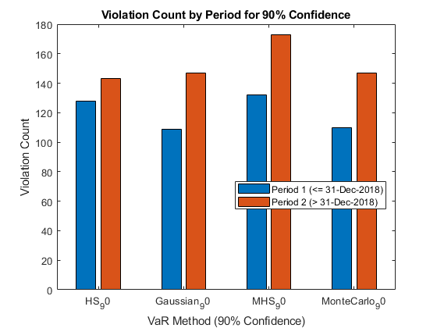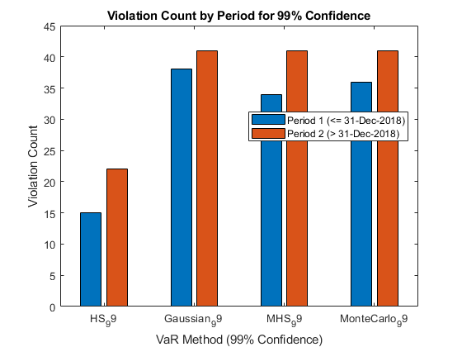

위 그래프에서는 다른 방법론과 대비했을 때 전반부 5년-후반부5년의 violation횟수 비율이 다른지가 중요하다. 절대적인 violation의 경우 해당 시기의 시장상황에 따라 늘거나 줄어들 수 있는 문제이고, 방법론별 violation의 경우에도 앞서 시간의 흐름에 따른 VaR값 그래프를 통해 어느정도 경향을 파악할 수 있는 문제이다. 신뢰수준 90%에서는 HS가, 99%에서는 Gaussian 방법론이 전반부-후반부 violation 비율이 다른 방법론과 차이를 보임을 알 수 있다. 이는 뒤집어 말하면 이 두 방법론이 나머지 두 방법론과 대비했을 때 금융시장의 시대의 흐름에 따라 덜 robust한 VaR 도출 방법론으로 작용한다는 걸 시사한다.

Kupiec 검정은 VaR 모델의 무조건부 포괄성(unconditional coverage)을 평가하는 통계적 테스트입니다. 이 검정은 실제로 발생한 VaR 위반(예상 손실을 초과한 실제 손실) 횟수가 모델에서 설정한 명목 위반 확률(예: 99% 신뢰수준에서는 1%)과 통계적으로 일치하는지를 확인합니다.

* **귀무 가설 (H₀):** 실제 위반 확률이 명목 위반 확률(α)과 같다.
* **대립 가설 (H₁):** 실제 위반 확률이 명목 위반 확률과 다르다.

Kupiec 검정의 핵심은 로그 우도비(Likelihood Ratio, LR) 통계량을 계산하는 것입니다.

* 주어진 전체 관측치 수 nnn와 실제 위반 횟수 jjj가 있을 때, 명목 위반 확률은 α (예: 0.01, 99% 신뢰수준의 경우)로 설정합니다.
* 귀무 가설 하의 로그 우도는 다음과 같이 계산됩니다: lnL0​=(n−j)ln(1−α)+jln(α)
* 실제 위반 확률 $α^=nj$ 를 사용한 로그 우도는 lnL1​=(n−j)ln(1−α^)+jln(α^)
* Kupiec의 우도비 통계량은 LRuc​=−2(lnL0​−lnL1​)이 값은 자유도 1인 카이제곱 분포를 따릅니다.
* p-value가 작으면 (일반적으로 0.05 미만) 귀무가설을 기각하게 되며, 이는 모델의 VaR 예측이 명목 위반 확률과 차이가 있다는 것을 의미합니다.

아래는 99% 신뢰수준에서 각 방법론별 Kupiec 검정 결과입니다:

| **Method** | **Kupiec_LR** | **Kupiec_p** |
| --- | --- | --- |
| HS_99 | 3.7977 | 0.051323 |
| Gaussian_99 | 68.925 | 1.1102e-16 |
| MHS_99 | 60.215 | 8.5487e-15 |
| MonteCarlo_99 | 64.517 | 9.992e-16 |

* **HS_99:**
  + LR=3.7977, p=0.051323
  + p-value가 0.05에 근접하지만 약간 크므로, 통계적으로 유의미한 차이가 있다고 보기는 어려울 수 있습니다. 이는 HS 방법이 99% 신뢰수준에서 VaR 위반 횟수를 대략 기대치(1%)와 일치시킨다는 것을 시사합니다.
* **Gaussian_99:**
  + LR=68.925, p≈1.11×10−16p
  + p-value가 매우 작으므로, Gaussian 방법으로 계산된 VaR가 명목 위반 확률(1%)과 크게 차이가 있음을 나타냅니다. 즉, 이 방법은 과도하게 위반 횟수를 예측하거나, 반대로 위험을 과소평가하는 문제가 있을 가능성이 있습니다.
* **MHS_99:**
  + LR=60.215, p≈8.55×10−15p
  + 이 결과 역시 p-value가 매우 작아, MHS 방법 역시 모델의 예측과 실제 위반 빈도 사이에 유의미한 차이가 있음을 보여줍니다.
* **MonteCarlo_99:**
  + LR=64.517, p≈9.99×10−16p
  + Monte Carlo 방법도 마찬가지로, 매우 낮은 p-value를 보입니다. 이는 이 방법을 사용한 VaR 예측이 명목 위반 확률과 크게 다르다는 것을 의미합니다.

Kupiec 검정 결과, 99% 신뢰수준에서 HS 방법만 p-value가 약 0.051로 귀무가설을 기각할 수 없는 수준에 근접한 반면, 나머지 Gaussian, MHS, 그리고 Monte Carlo 방법은 p-value가 극도로 낮아 모델의 VaR 예측이 명목 위반 확률과 크게 다르다는 것을 나타냅니다.

* 이는 Gaussian, MHS, 그리고 Monte Carlo 방법이 위험을 과대 또는 과소 추정하고 있을 가능성을 시사하며, HS 방법만 상대적으로 보정된 모델로 평가할 수 있음을 의미합니다.
* 이러한 결과는 각각의 방법론이 갖는 가정(예: 정규분포 가정, EWMA 가중치 적용, 시뮬레이션 기반 접근 방식 등)과 실제 데이터의 특성이 얼마나 일치하는지를 반영합니다.

이에 더해 Christoffersen의 CC 테스트를 추가해 VaR 위반의 독립성(independence)을 확인해보겠다.

|  |  |  |
| --- | --- | --- |
|  | **CC_LR** | **CC_p** |
| HS_99 | 9.7184 | 0.007757 |
| Gaussian_99 | 80.929 | 0 |
| MHS_99 | 60.552 | 7.09E-14 |
| MonteCarlo_99 | 76.131 | 0 |

추가로 시행한 Christoffersen의 Conditional Coverage Test (CC Test)는 VaR 위반의 독립성을 검정하기 위한 것으로, VaR 위반이 시간적으로 무작위하게 분포하는지 평가한다. 검정 결과, CC test에서도 Gaussian, MHS, Monte Carlo 방법 모두 높은 LR값과 매우 낮은 p-value를 나타내어 위반이 무작위하게 분포하지 않고 특정 시기에 집중적으로 발생한다는 것을 시사했다. 이러한 결과는 해당 모델들이 극단적인 시장 상황에서 위반이 집중될 가능성을 제대로 반영하지 못하고 있음을 의미하며, 이는 향후 변동성 모델의 개선 및 추가적인 위험 관리 전략을 위한 시사점이 될 수 있다.

종합적으로, 비정규성과 변동성 군집 현상이 존재하는 현실 데이터를 고려할 때, VaR 모델의 선택과 운용에 신중을 기해야 하며, 특히 변동성을 명시적으로 반영하는 모형의 적용이 중요함을 본 보고서를 통해 강조한다.

3.Q2 - THE RISK PARITY PORTFOLIO

위험 패리티(risk parity) 포트폴리오는 각 자산이 포트폴리오의 전체 위험에 동일한 비율로 기여하도록 구성되는 투자 전략이다. 이는 전통적인 자산배분 방식과는 다소 차별화된 접근법으로, 전통적인 포트폴리오가 각 자산의 기대 수익률을 기준으로 투자 비중을 결정하는 반면, 위험 패리티 전략은 자산별 위험 기여도를 균등하게 배분하는 데 중점을 둔다.

구체적으로, 위험 패리티 포트폴리오는 각 개별 자산이 가지는 조건부 VaR(Conditional Value at Risk, CVaR)의 분산 또는 표준편차를 최소화하는 방향으로 자산별 가중치를 산정하여 구성된다. 이는 포트폴리오의 위험이 특정 소수의 고변동성 자산에 편중되지 않고, 여러 자산에 균등하게 분산되도록 하여 보다 안정적인 위험 관리가 가능하게 한다.

본 보고서에서는 Q1에서 사용한 데이터를 바탕으로 모수적(parametric) 접근법과 비모수적(non-parametric) 접근법을 모두 활용하여 각 자산의 Component VaR을 계산하고 이를 기반으로 위험 패리티 포트폴리오를 구성했다. 또한 최대 분산(maximum diversification), 최소 분산(minimum variance), 동일 가중(equally-weighted) 포트폴리오를 함께 구성하여, 각각의 전략이 보이는 위험 조정 수익률, 최대 낙폭, VaR 위반 횟수 등의 성과 지표를 비교하였다.

3-1. 분석 방법 및 구성

우선, 전체 데이터를 두 개의 부분으로 나누어 첫 번째 절반을 통해 포트폴리오 구성 비율을 결정하였고, 나머지 절반을 이용하여 포트폴리오의 성과를 평가하였다. 위험 패리티 포트폴리오의 가중치는 각 자산의 CVaR의 표준편차를 최소화하는 방식으로 MATLAB을 통해 최적화하여 계산했다.

3-2. Component VaR 분석

|  |  |  |  |  |
| --- | --- | --- | --- | --- |
|  | **Weights** | **MVaR** | **CVaR** | **CVaR_Percent** |
| Alphabet | 0.16667 | 0.019155 | 0.003193 | 0.1543 |
| Amazon | 0.16667 | 0.023908 | 0.003985 | 0.19259 |
| Apple | 0.16667 | 0.018952 | 0.003159 | 0.14532 |
| IBM | 0.16667 | 0.018952 | 0.003159 | 0.15266 |
| Microsoft | 0.16667 | 0.018952 | 0.003159 | 0.15266 |
| Nvidia | 0.16667 | 0.03168 | 0.00528 | 0.2552 |

각 포트폴리오에서 자산별 위험 기여도를 나타내는 Component VaR을 분석한 결과, 동일 가중 포트폴리오에서는 Nvidia(25.52%)와 Amazon(19.26%)의 위험 기여도가 상대적으로 높게 나타났다. 최소 분산 포트폴리오의 경우 IBM(48.33%)이 위험 기여도의 대부분을 차지했고, Nvidia(0.95%)와 Amazon(3.10%)의 위험 기여도는 매우 낮게 나타났다. 반면, 위험 패리티 포트폴리오는 자산 간 위험 기여도를 균등하게 배분하여, 모든 자산이 비슷한 수준의 위험을 부담하고 있었다.

이러한 결과는 위험 패리티 전략이 목표로 하는 바와 일치하며, 포트폴리오의 위험을 특정 자산에 집중시키지 않고 효과적으로 분산시키는 강점을 나타낸다.

3-3. 포트폴리오 성과 평가

위의 VaR에 기반하여 각 방법론별 포트폴리오 비중을 살펴보면 다음과 같다.

|  |  |  |  |  |
| --- | --- | --- | --- | --- |
|  | **Equally Weighted** | **Min Variance** | **Risk Parity** | **Max Diversification** |
| Alphabet | 0.16667 | 0.019155 | 0.16667 | 0.1543 |
| Amazon | 0.16667 | 0.023908 | 0.16667 | 0.19259 |
| Apple | 0.16667 | 0.023908 | 0.16667 | 0.19857 |
| IBM | 0.16667 | 0.4833 | 0.16667 | 0.35331 |
| Microsoft | 0.16667 | 0.11669 | 0.16667 | 0.15266 |
| Nvidia | 0.16667 | 0.03168 | 0.16667 | 0.2552 |

포트폴리오 전략의 성과 평가를 위해 샤프 비율(Sharpe Ratio), 최대 낙폭(Maximum Drawdown), 그리고 95% 신뢰수준에서의 VaR 위반(VaR Violation) 횟수를 분석하였다.

|  |  |  |  |
| --- | --- | --- | --- |
| **Portfolio** | **Sharpe Ratio** | **Max Drawdown** | **VaR Violations** |
| Equally Weighted | 0.064159 | 0.36352 | 61 |
| Min Variance | 0.054355 | 0.33871 | 56 |
| Risk Parity | 0.064159 | 0.36352 | 61 |
| Max Diversification | 0.064691 | 0.30665 | 60 |

샤프 비율 분석 결과, 위험 패리티(0.0642), 동일 가중(0.0642), 최대 분산(0.0647) 포트폴리오는 비슷한 수준의 성과를 나타냈고, 최소 분산 포트폴리오는 0.0544로 다소 낮은 성과를 보였다. 이는 최소 분산 전략이 위험은 가장 낮지만, 수익률 효율성 면에서는 다소 부족하다는 것을 의미한다.

최대 낙폭 분석 결과, 최대 분산 포트폴리오가 0.3067로 가장 우수한 성과를 나타냈으며, 위험 패리티와 동일 가중 포트폴리오는 0.3635로 동일한 최대 낙폭을 보였다. 최소 분산 포트폴리오는 0.3387로 이들보다 다소 우수한 성과를 나타냈다. 따라서 시장의 급격한 하락 상황에서는 최대 분산 전략이 가장 우수한 방어력을 제공한다고 판단할 수 있다.

VaR 위반 횟수 평가에서 위험 패리티와 동일 가중 포트폴리오는 모두 61회의 위반으로 같은 성과를 보였으며, 최소 분산 전략이 56회로 가장 적게 나타났다. 이는 최소 분산 전략이 급격한 손실 발생 빈도를 가장 효과적으로 억제했음을 나타내며, 위험 관리 측면에서 강점을 가진다.

3-4. VaR 추정과 결과 분석

위험 패리티 포트폴리오의 VaR는 모수적 접근, 수정된 역사적 시뮬레이션(MHS), 그리고 비모수적 방법을 통해 산출되었다. 시계열 분석 결과, 모수적 방법은 시장의 변동성 변화에 따라 VaR 값을 안정적으로 변화시켰으며, 수정된 역사적 시뮬레이션은 변동성 급등 기간에 VaR 값을 더욱 민감하게 조정하는 특성을 보였다. 비모수적 방법은 가장 직관적이며 실제 손실과 일치하는 VaR 추정을 제공하였다. 이러한 경향은 아래 시간의 흐름에 따른 6개월(120일)의 VaR값의 변화에서도 확인 가능하다.

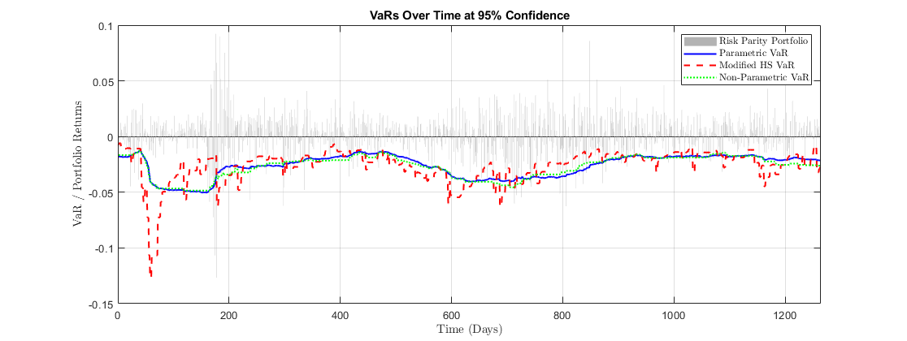

3-5. 결론 및 전략적 시사점

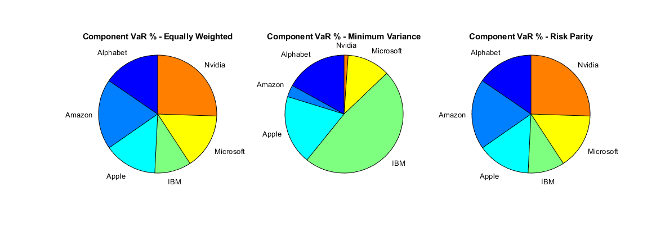

그림에 나온 것 처럼, 본 분석을 통해 위험 패리티 전략은 자산 간 위험을 균등히 배분하는 측면에서 목표를 성공적으로 달성했다. 그러나 최대 낙폭이나 VaR 위반 횟수와 같은 리스크 관리 성과 지표 측면에서는 최소 분산 전략이 더 우수함을 확인하였다. 따라서, 투자자가 위험의 균등 분배를 우선시할 경우 위험 패리티 전략을, 시장 하락에 대비한 방어적 성향이 강할 경우 최소 분산 전략을 선택하는 것이 유리할 것으로 보인다.

종합적으로, 투자자의 위험 선호도와 성과 목표에 따라 적절한 전략을 선택하고 운용해야 한다는 점을 강조한다.

1. Q3 - VAR OF A BOND

본 절에서는 만기 10년, 연간 쿠폰 지급을 하는 채권의 위험을 분석하였다. 분석 대상 채권은 액면가 100, 쿠폰이자율 5%로 설정되었으며, 현재 시장 가격은 99이다. 이 채권의 Yield to Maturity(YTM)를 계산하고, 일간 YTM 변동이 평균 0, 표준편차 0.006인 정규분포를 따른다고 가정하여 다양한 위험 지표를 산출하였다.

4-1. Yield to Maturity(YTM) 및 가격 하락 확률 분석

Yield to Maturity(YTM)는 채권의 현재 시장 가격과 미래의 현금흐름(쿠폰과 액면상환액)의 현재가치를 동일하게 만드는 할인율이다. 본 분석에서 YTM은 연간 5.13%로 계산되었다. 또한, 몬테카를로 시뮬레이션을 이용한 30일 동안 채권 가격이 10% 이상 하락할 확률은 약 32.90%로 나타났다. 이는 단기적으로 채권의 시장 가격 변동 가능성이 상당히 높으며, 투자자가 이 채권을 보유할 때 잠재적 위험을 충분히 고려해야 함을 시사한다.

4-2. 다양한 방법을 활용한 VaR 산출

Value at Risk(VaR)는 일정 신뢰수준 하에서 특정 기간 동안 발생할 수 있는 최대 예상 손실을 의미한다. 본 보고서에서는 99% 신뢰수준에서 다양한 기간(1일, 10일, 20일, …, 90일)에 걸쳐 VaR을 산출하였다. 다음의 방법들을 활용하여 분석하였다:

(1) Exact Formula (Full Revaluation) 정확한 공식을 이용한 VaR은 특정 기간 후 신뢰수준에 따른 YTM 변동을 가정하고 채권의 만기 감소를 반영하여 가격을 재평가하여 산출하였다. 기간이 길어질수록 VaR이 큰 폭으로 증가하는 경향을 보였으며, 이는 장기 보유 시 만기의 단축과 YTM 상승이 동시에 작용하여 손실 규모가 커지기 때문이다.

(2) Delta Approximation 델타 근사는 Taylor 전개의 1차 항을 사용하여 가격 변화를 근사하는 방식이다. 델타는 YTM 변화에 따른 가격의 1차 민감도를 의미하며, 본 분석에서는 Modified Duration을 활용하였다. 델타 근사 결과는 기간이 길어질수록 증가하는 안정적인 경향을 보였으나, 실제 가격 변동의 비선형성을 무시하여 정확한 방법 대비 일정 오차가 발생하였다.

(3) Delta-Gamma Approximation 델타-감마 근사는 Taylor 전개의 2차 항까지 포함한 방법으로, YTM 변화에 따른 가격 변동의 2차 효과(Convexity)를 반영하였다. 초반에는 델타 근사 대비 낮은 VaR을 보였으나, 기간이 길어질수록 Convexity의 효과가 두드러져 차이가 증가하였다.

(4) Monte Carlo Simulation (Delta Approximation) 몬테카를로 시뮬레이션(10,000회)을 델타 근사로 수행한 결과는 이론적인 델타 근사와 유사한 수준을 나타냈으며, 델타 근사의 한계를 다시 한 번 확인하였다.

(5) Monte Carlo Simulation (Delta-Gamma Approximation) 델타-감마 근사를 적용한 몬테카를로 시뮬레이션은 이론적 델타-감마 근사와 유사하면서도 기간이 증가함에 따라 보다 현실적인 손실 규모를 제시하였다.

(6) Monte Carlo Simulation (Full Revaluation) 가장 정확한 풀 재평가 몬테카를로 시뮬레이션은 매 시나리오마다 남은 만기 및 YTM 변동을 반영하여 가격을 재계산하였다. 결과적으로 현실적이며 정확한 VaR 값을 제공했으며, 특히 장기 보유 시 다른 근사법 대비 높은 신뢰성을 보였다.

4-3. Expected Shortfall (ES) 분석

Expected Shortfall(ES)은 VaR을 초과하는 손실들의 평균값으로, 극단적인 손실의 규모를 평가하는 지표이다. 본 보고서에서는 풀 재평가 몬테카를로 시뮬레이션을 통해 ES를 산출하였다. 분석 결과, 기간이 증가할수록 ES가 점차 증가하여 특히 90일 기간에서는 약 60.15의 높은 값을 나타냈다. 이는 장기 투자 시 극단적 손실에 대비한 철저한 위험 관리가 필수적임을 강조한다.

4-4. 결론 및 시사점

본 분석을 통해 채권의 가격 변화가 비선형성을 띄므로, 델타 또는 델타-감마와 같은 근사법보다는 풀 재평가를 통한 현실적인 평가가 더욱 신뢰성 있음을 확인하였다. 특히 장기 투자 기간에서는 만기 단축과 YTM 변동성이 손실 규모를 급격히 증가시키므로, 투자자는 기간에 따른 정확한 리스크 측정과 보다 정교한 리스크 관리 전략을 수립해야 한다.